1 июня 2025 года в парке «Спортивный» села Каширское состоялось масштабное мероприятие, посвященное Международному дню защиты детей. С поздравительной речью выступили приглашенные гости: глава Каширского муниципального района Анатолий Павлович Воронов, заместитель главы администрации Каширского муниципального района – руководитель аппарата Ольга Ивановна Усова. Мероприятие посетили более 600 детей. Им представилась возможность принять участие в большом количестве развлекательных мероприятий: квест-игра «В сказочном лесу», веселые старты, конкурс рисунков на асфальте, мастер-класс по изготовлению кукол-оберегов, игровая программа «Яркие краски лета», квест «Безопасная дорога», мастер-класс по скейтборду от инструктора на скейт-площадке, показательные выступления отделения «Тхэквондо», армрестлинг, стритбол, лотерея призов, мероприятия от движения «Юнармия», «Движения Первых» и молодежного парламента.

На каждой развлекательной площадке дети получили призы: мороженое, сладкие напитки, конфеты, мыльные пузыри. Также в парке работала торговая точка со сладкой ватой и игрушками.

В конце мероприятия были подведены итоги конкурсов и лотереи Движения Первых. Руководитель отдела образования Сапкина Татьяна Владимировна поздравила всех присутствующих с праздником и вручила грамоты и подарки победителям и призерам конкурсов.

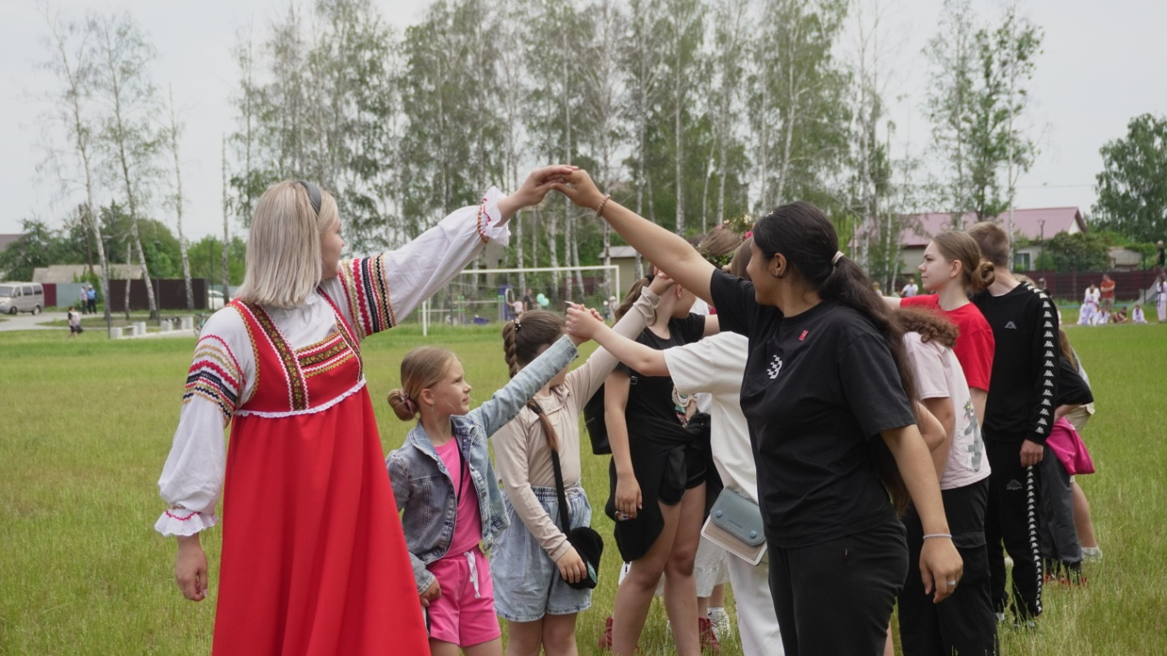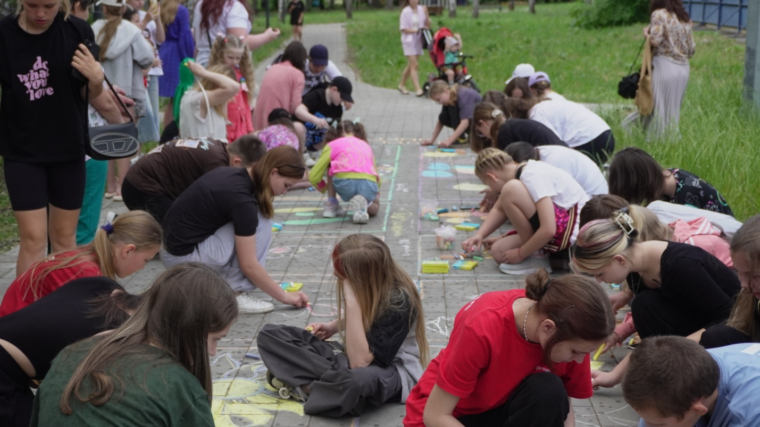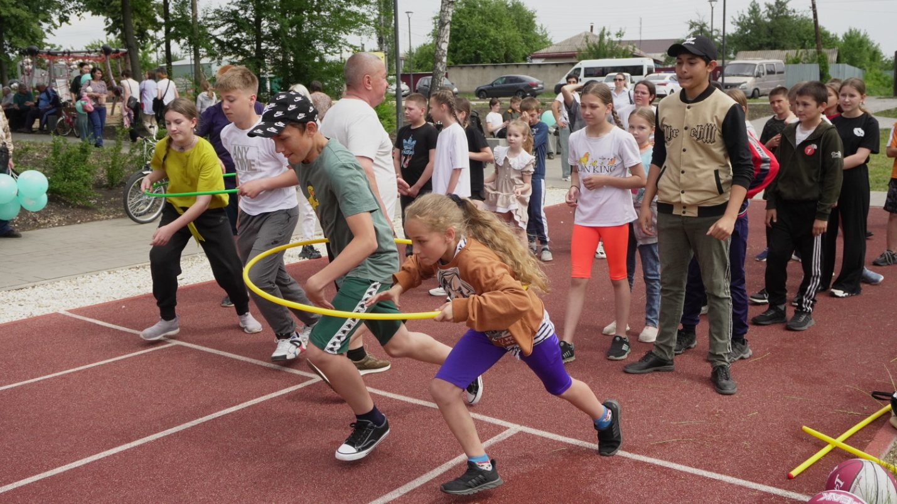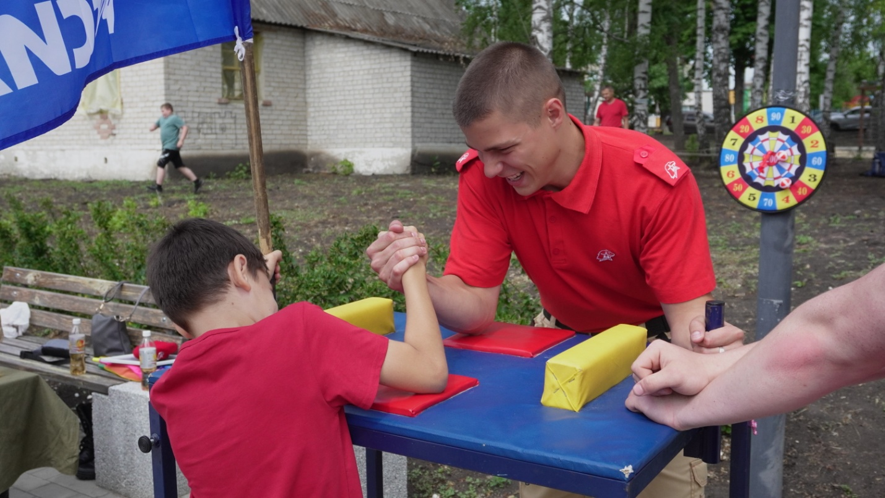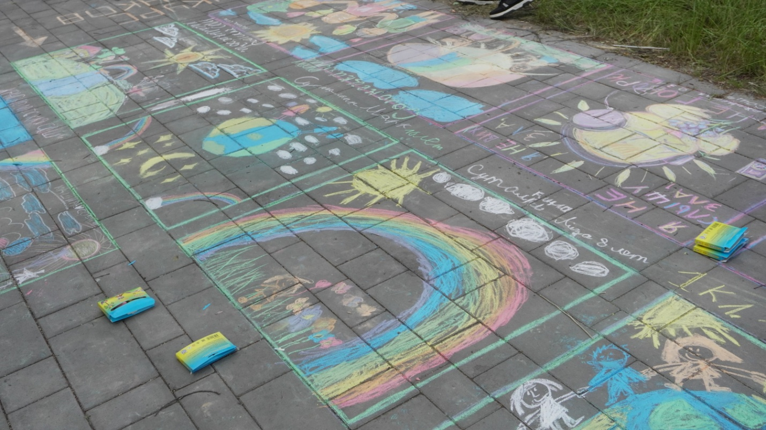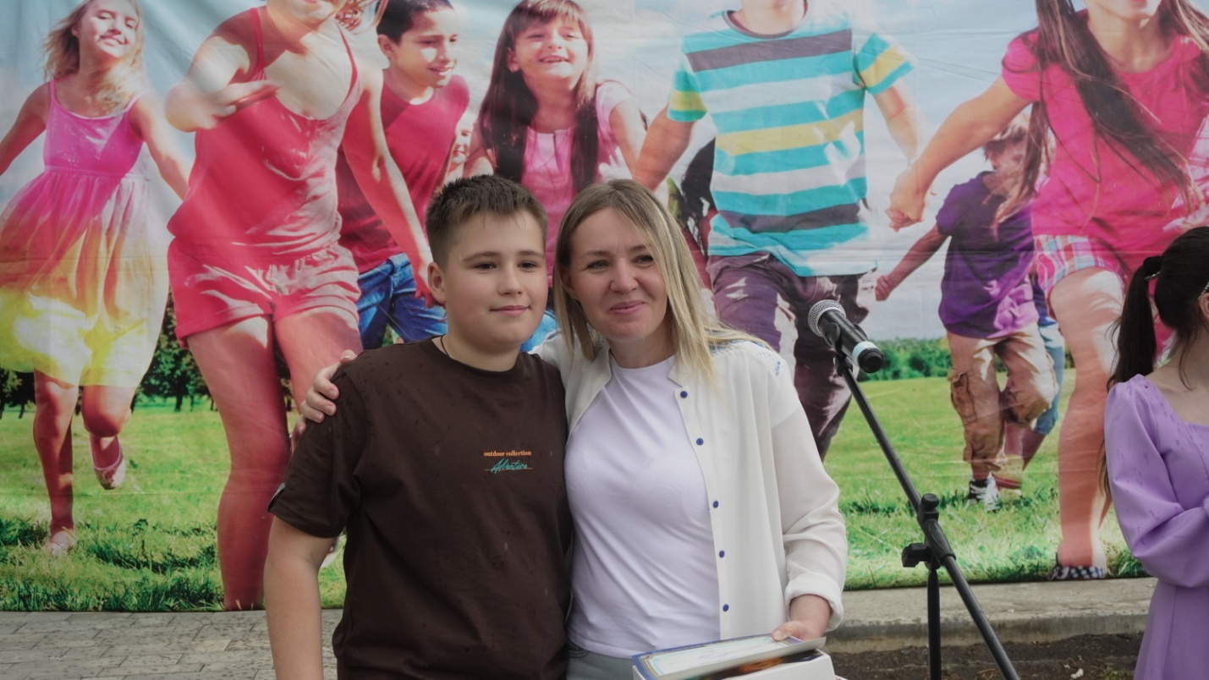

Руководитель отдела образования Т. В. Сапкина